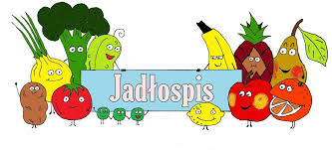
Poniedziałek – 02.03.2026

Zupa kalafiorowa, bułka
Wtorek – 03.03.2026
Pulpety w sosie pomidorowym, ziemniaki, ogórek konserwowy, napój
Środa – 04.03.2026
Roladki drobiowe ze szpinakiem, ziemniaki, surówka z marchewki i jabłka, napój
Czwartek - 05.03.2026
Gulasz, ziemniaki, buraki, napój

Piątek – 06.03.2026
Naleśniki z twarogiem i marmoladą, napój

